耕读传家 忠厚立世
2023年4月2日，春风和畅，鸟语花香，崇州方氏后裔三十余人在名善山珍举行了盛大的清明联谊活动。
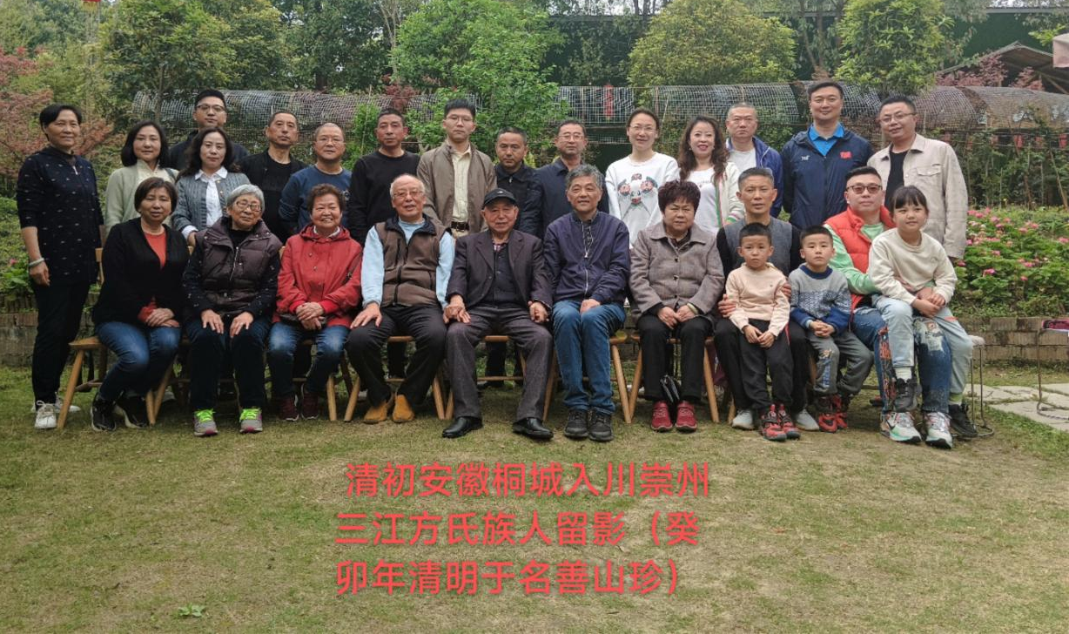
中午12点，午宴开始时，方氏第十二代后人，四川禧建律师事务所主任方建发表了热情洋溢的讲话，他说：一年一清明，岁岁思故人。清明节是中华民族最为重要的祭祀节日。许多家庭扶老携幼，扫墓祭祀，寄哀思，缅先人，祈平安，佑亲人。追古思今，在漫长的岁月中，方氏家族靠拼搏创新，生生不息，繁衍壮大。自明末清初以方正选公、康崇恺公为第一代，至今方氏后人已瓜瓞绵延至第十四代。
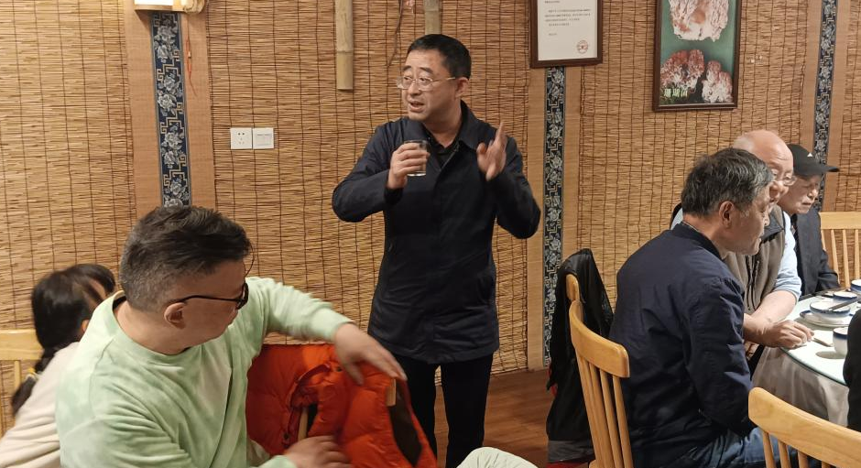明末张献忠入川后，荼毒人民，扰乱城郭，父子不相见，兄弟妻子离散。当此丧乱之时，康崇恺公、方正选公各以子女相配，始有方康二姓之说。清季方氏祖先服贾为业，耕读传家，家庭无诟粹之声，行为有忠厚之志，宗族称孝乡党，令闻远布与他境，弟兄分财不计多寡，货殖无惭端木，经营不让陶朱，见有难而急救，见有善而急为。
1911年7月，方氏先贤方次楼（字大用，留学于日本警察学校）、方立轩（崇庆州三江乡同志军统领）举起反清大旗，率领保路同志军从崇庆州三江乡近逼成都。同年十月，成都平叛后，四川军政府成立，尹昌衡任都督。尹昌衡极为赏识方次楼之才，欲委以重任，但方次楼固辞不受，仍归乡里赋闲。辛亥革命失败后，袁世凯窃国。方次楼深为蔡锷将军护国军影响。1915年，以总保方立如兼护国军头目，方次楼为其外交，开展了可歌可泣的护国运动。1916年3月北洋军二百多人至三江包围方家祠。护国运动失败后，惜方次楼吸食鸦片，终无成事。
1950年，我方氏第十代后人方泽溥参加解放军，1951年4月入朝参战，屡立战功。文革后，方泽溥从南京军区转业至峨眉电影制片厂乐团，系该团创建人之一，曾任李劼人小说《死水微澜》等影视剧本的主笔。
1989年2月，方泽溥以百年前的崇州三江当地风土人情及方家的奋斗历史为背景，在四川文艺出版社出版了长篇家族纪传性小说《祸流》。该书故事悲怆，咽泪泣血，极具史料和艺术价值。如今，方氏后人秉承家训，在各行各业建功立业、成绩斐然，为祖国的建设作出了应有的贡献。
随后，方氏第十代后人，西南民族大学教授方晨曦作了精彩的演讲，他说：今天，方氏族人与外来嘉宾共聚，是感情交融的聚会，是文化传承的聚会。方氏后人应继承发扬方氏祖先的优良家风，努力学习，站在时代前列，为中国特色社会主义现代化建设贡献自己的力量。
最后，方氏宗亲特邀嘉宾崇州市作家协会会员、崇州市精短文学副主编、《崇州三江百年方家》的作者叶成军老师也发表了激情澎湃的讲话，他说：应邀参加崇州方家望族清明聚会，深感荣幸。两年前因为搜集黄埔军校资料，与方家结缘，谢谢方氏族人为他的写作提供了珍贵素材。崇州百年方家，源出明清之际的安徽桐城，约350年前入川至崇州，世代耕读传家，亦商亦戎，人才辈出。在反清复明、辛亥保路、国内革命战争、抗美援朝和新中国建设等中国近现代历史演进中，方家热血男儿没有作壁上观，敢于抛头颅洒热血，积极投身其中，可歌可泣。今方氏家族已开枝散叶，族人济济一堂叙说家族的万仞千关，实乃黑石河畔一段生生不息的美丽人文。祝方氏家族兴旺发达，堪绳祖武！
此次活动方氏族人重温了历史和祖训，纷纷表示将不忘初心，踔厉奋发，勇毅前行，为实现中华民族的伟大复兴而努力奋斗！
